新北市三重區永福國民小學一○二 學年度第一學期第一次定期評量 數學領域試卷
六年___班 座號：___ 姓名: ____________ 家長簽章：_____________

一、選擇題：（每題3分，共15分）
- （ ）下列敘述何者正確？
①當兩數互質時，表示沒有最大公因數 ②1是合數也是質數
③所有的質數都只有兩個因數
④只要是偶數就不是質數。
- （ ）關於下圖的敘述，何者錯誤？

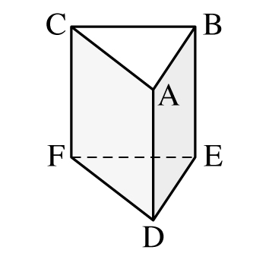

①此形體命名為三角柱
②相鄰的兩側面皆互相垂直。
③和、互相平行。
④兩個底面同時和垂直。
- （ ）68÷2.4＝28…0.8 若更改題目，將被除數和除數同時放大10倍時，所得到的結果會如何？
①280…8 ②280…0.8
③28…8 ④28…0.8。
- （ ）當$\frac{3}{7}$做下列何者運算時，所得到的答案最大?
①×$\frac{2}{3}$ ②÷$\frac{4}{5}$ ③÷1$\frac{3}{5}$ ④÷$\frac{3}{5}$
- （ ）下表是幸福國小六年級某一週的
出缺席情形。
星期 | 一 | 二 | 三 | 四 | 五
出席人數(人) | 281 | 289 | 294 | 292 | 288
缺席人數（人） | 19 | 11 | 6 | 8 | 12
觀察上表，請問這是何種數量變化關係？ ①和不變 ②差不變 ③積不變 ④商不變。
二、填充題：（每格2分，共32分）
- 媽媽今年36歲，妹妹今年9歲，
15年後，兩人相差( )歲。
- 若1$\frac{1}{5}$箱蘋果重6$\frac{2}{5}$公斤，
則3箱蘋果重( )公斤。
- 29、51、61、87、121
上面五個數中，那些是質數?（ ）
- 78的質因數分解=( )
- 八角柱比八角錐多( )個面、( )個頂點、( )條邊。
- 四角錐的側面是( )形。
- 圓錐展開後，側面是( )形。
- 下圖為正五角錐及其展開圖：
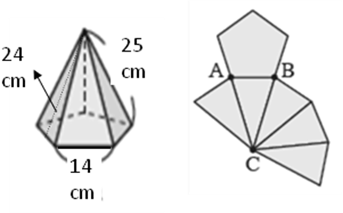
請問展開圖中，是( )公分，
是( )公分。
- 四個大小相同的正三角形可組成何種
形體?( )
- 甲果汁0.6公升賣300元，乙果汁$\frac{4}{5}$公升賣300元，請問哪一種果汁比較貴?
答：( )
- 觀察數列規則並完成空格。
(1) 9、16、25、36、( )、64…
(2) 1、2、4、7、11、( )、22…

背面尚有試題，請繼續作答。
- 請觀察圖形規律回答下列問題：

當鏈子有11個黑色六邊形時，則此
鏈子共有（ ）個白色六邊形。

三、計算題：（每題4分，共16分）
- 求 2×3×3×5、2×2×3×5 的最大公因數和
最小公倍數。

- 10.2 ÷ (3.1＋1.15)

- 求商到整數位，並寫出餘數。
4.81 ÷ 0.6＝( )…( )

- 3 ÷ 0.8 ÷ 6

四、比大小，請填入＞、＜或＝ ：
（每題2分，共8分）
- 4.5 ÷ 0.9 □ 4.5 ÷ 2.1
- ÷ □ 1÷ 1
- ÷ 3 □ 3 ÷
- 7 × $\frac{9}{\text{11}}$ □ 7 ÷ $\frac{9}{\text{11}}$

五、應用題：(每題5分，共25分)
- 小蜜要把一張長70公分、寬56公分的
長方形色紙，全部剪成大小相同的正方形，請問剪成最大正方形的邊長是幾公分？共可剪成幾張大小相同的正方形?

- 永福樂園有觀光巴士和小火車兩種遊園交通工具，觀光巴士每14分鐘開一班，小火車每42分鐘開一班，上午9時30分同時開出第一班，請問下一次同時開出是幾時幾分?

尚有第3面試題，加油！

- 阿寶師傅買了11$\frac{2}{3}$公升的牛奶製作牛奶吐司，每條吐司內要加入1$\frac{1}{4}$公升的牛奶與麵粉調合，請問最多可做成幾條牛奶吐司？還剩多少公升？

- 校外教學搭乘遊覽車，座位號碼的排列方式如下圖。
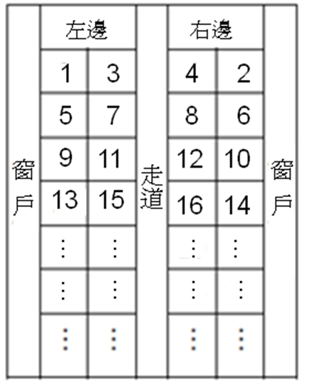

（1）小杰的座位號碼是29號，請問小杰的座位是在左邊還是右邊?靠窗戶還是走道? （3分）

（2）小倫的座位號碼是28號，請問小倫和小杰兩人會坐在一起嗎? 請簡述理由或以算式表示。 （2分）

- 爸爸開車出差，行駛了46.2公里，共用去3.75公升的汽油，請問平均1公里的路程，大約需要多少公升的汽油?
(用四捨五入法，求商到小數第二位)

六、畫畫看（每題4分）
觀察圖形的排列，如果按照規律畫下去，圖⑤的圖形是什麼？
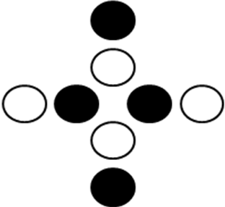
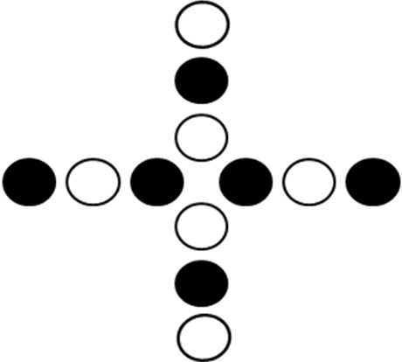


圖①
圖②
圖③

請畫出圖⑤

圖⑤

恭喜你作答完畢！請仔細檢查！

